交易资产基本情况说明

一、资产的情况概述
1、交通位置：拟交易鱼塘位于常平镇朗洲村“三亚朗”鱼塘39.57亩，步行至常平镇旗岭公园约10分钟路程。
2、物业情况：鱼塘的占地面积为26380平方米（约39.57亩)。
3、权属情况：鱼塘属于东莞市常平镇朗洲霞春元股份经济合作社、东莞市常平镇朗洲朗基围股份经济合作社所有。
4、物业三证办理情况
（1）.建设工程规划许可证： 无。
（2）.房产所有权证 ：无 。
（3）.消防安全合格证：无。
5、配套设施：周边实现通路、通讯。

二、资产的图片
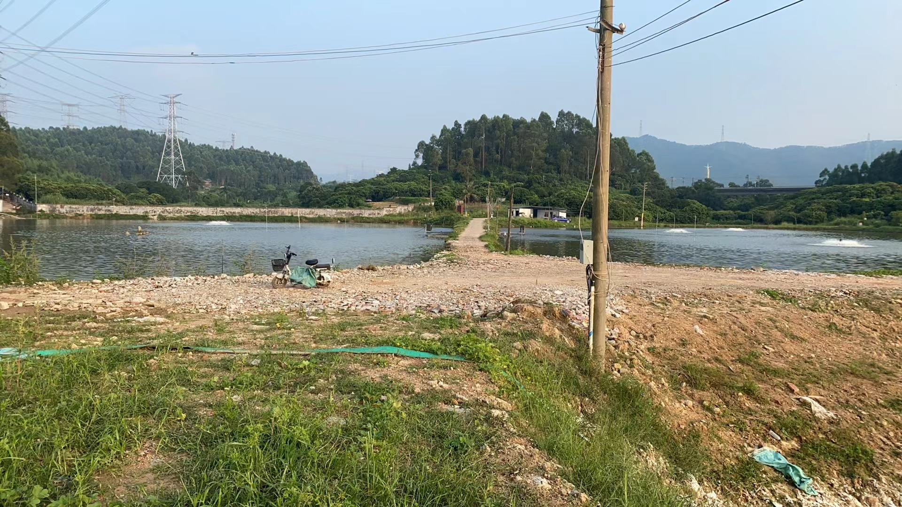
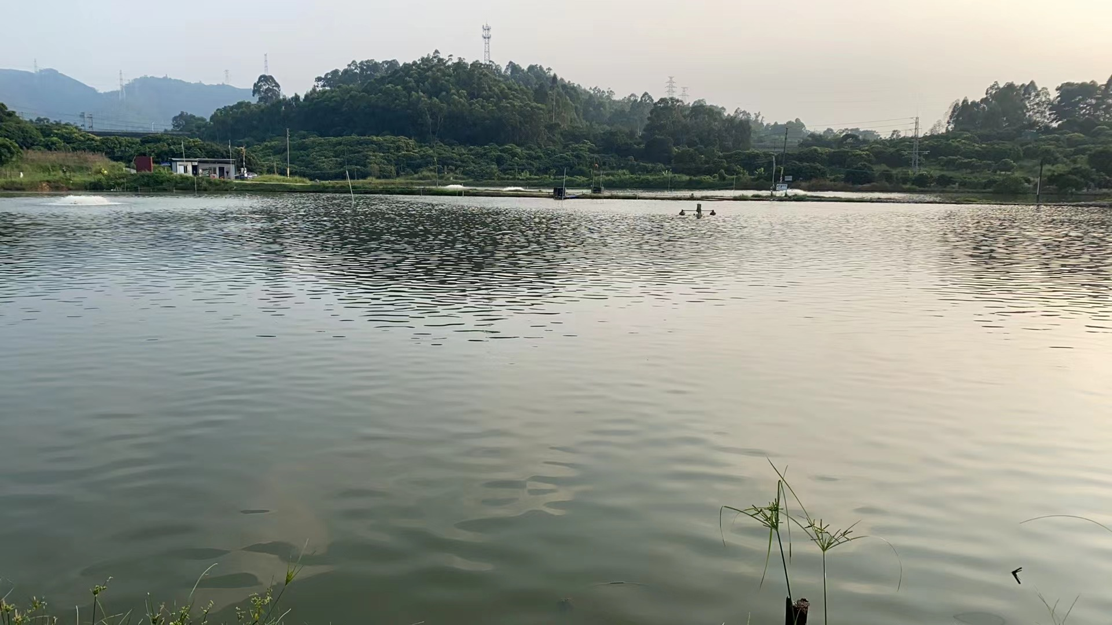

东莞市常平镇朗洲霞春元股份经济合作社
2024年9月14日
权属证明

兹有位于东莞市常平镇朗洲村“三亚朗”的鱼塘属于东莞市常平镇朗洲霞春元股份经济合作社、东莞市常平镇朗洲朗基围股份经济合作社所有，鱼塘占地面积约 26380平方米（约39.57亩)，至今 未 办理相关证件。
特此证明。

东莞市常平镇朗洲霞春元股份经济合作社
2024年9月14日

